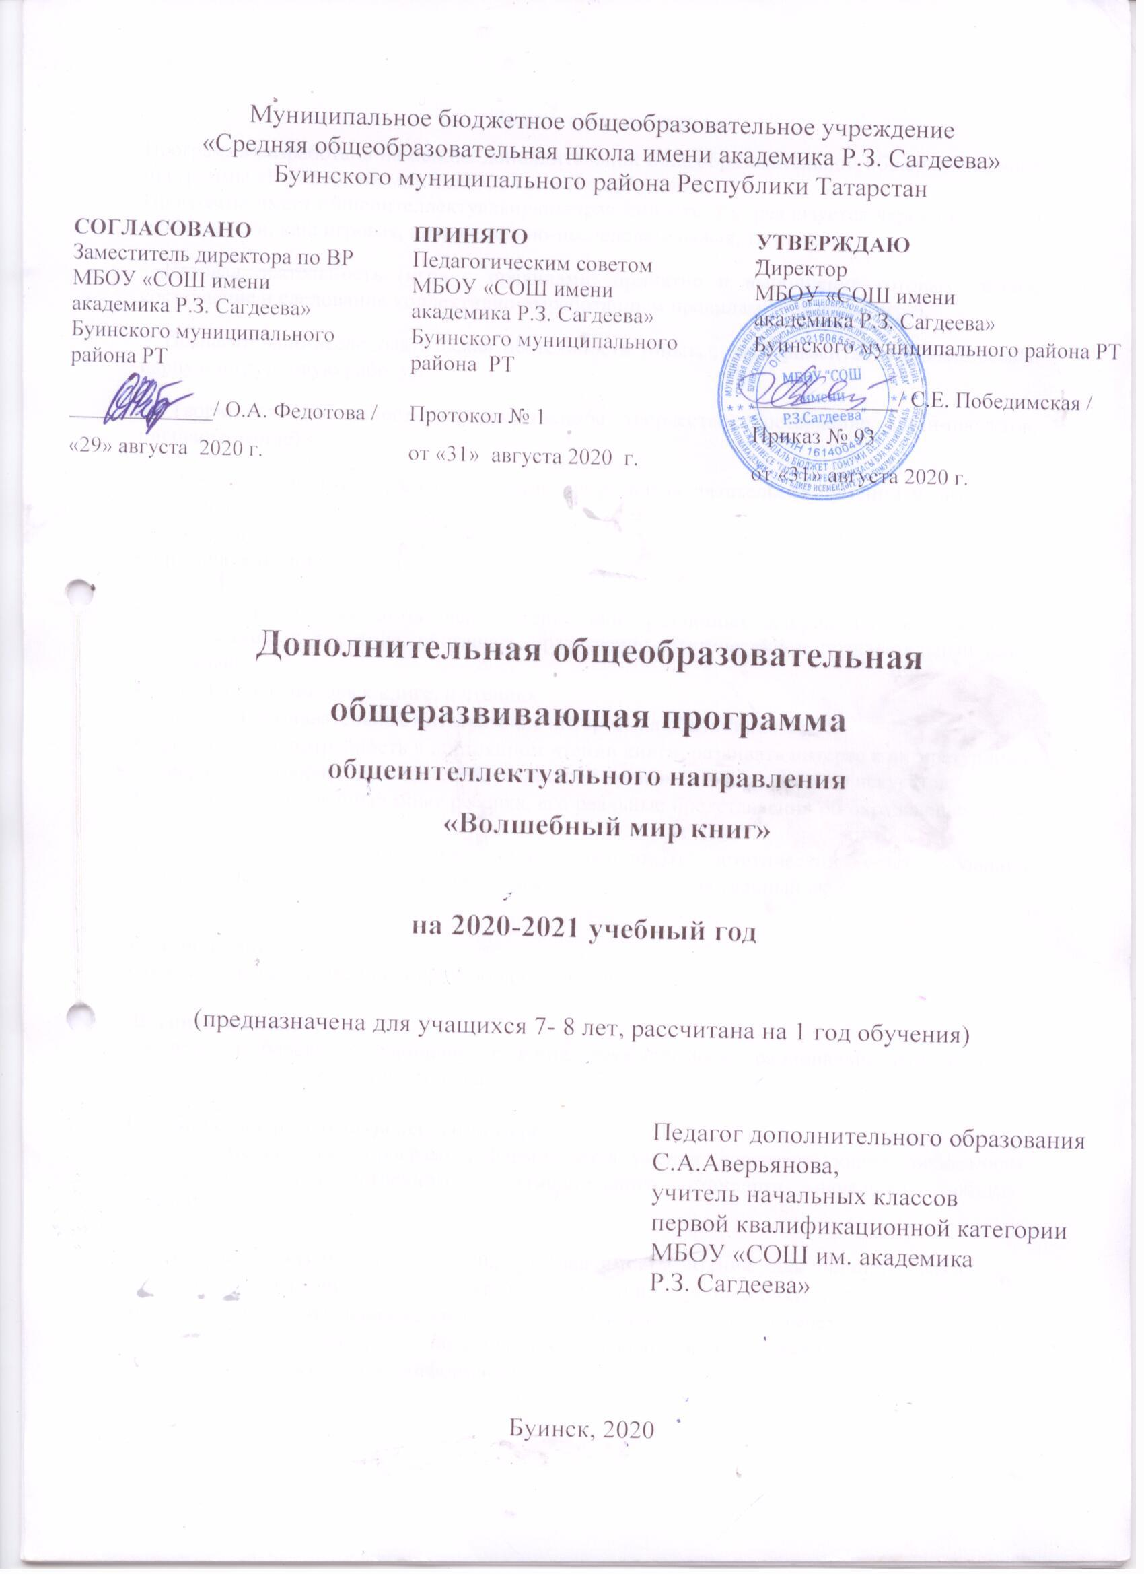

Пояснительная записка
Программа разработана на основе дополнительной общеобразовательной общеразвивающей программы «Волшебный мир книг», на один год обучения.
Программа имеет общеинтеллектуальнуюнаправленность, т.к. реализуется через такие виды деятельности, как: игровая, познавательно-исследовательская, творческая..
- Игровая деятельность (игра с правилами: принятие и выполнение готовых правил, составление и следование коллективно-выработанным правилам; сюжетная игра).
- Познавательно-исследовательская деятельность (опыты, эксперименты, включенность в парную и групповую работу).
- Творческая деятельность (художественное творчество, составление мини-проектов, инсценирование).
Цель: создание на практике условий для развития читательских умений и интереса к чтению книг.
Задачи:
Образовательные:

- расширить кругозор детей через чтение книг различных жанров, разнообразных по содержанию и тематике, обогащать нравственно-эстетический и познавательный опыт ребенка;
- воспитывать любовь к книге, к чтению;
- развивать познавательные читательские интересы, любознательность;
- формировать потребность в постоянном чтении книги, развивать интерес к литературному творчеству, творчеству писателей, создателей произведений словесного искусства;
- обогащать чувственный опыт ребенка, его реальные представления об окружающем мире и природе;
- развивать поэтический слух детей, накапливать эстетический опыт слушания произведений изящной словесности, воспитывать художественный вкус.

Развивающие:
развивать интерес к чтению, окружающему нас миру ;

Воспитательные:
воспитывать бережное отношение к книге, необходимость рационально относиться к явлениям живой и неживой природы;

Планируемые результаты освоения курса
В результате освоения программы формируются умения, соответствующие требованиям федерального государственного образовательного стандарта начального общего образования.

Предметные результаты: осознавать значимость чтения для личного развития;− формировать потребность в систематическом чтении;− использовать разные виды чтения (ознакомительное, изучающее, выборочное, поисковое);− уметь самостоятельно выбирать интересующую литературу;− пользоваться справочными источниками для понимания и получения дополнительной− информации

Регулятивные ууд: уметь работать с книгой, пользуясь алгоритмом учебных действий;− уметь самостоятельно работать с новым произведением;− уметь работать в парах и группах, участвовать в проектной деятельности, литературных играх;− уметь определять свою роль в общей работе и оценивать свои результаты.
Познавательные ууд: прогнозировать содержание книги до чтения, используя информацию из аппарата книги;− отбирать книги по теме, жанру и авторской принадлежности;− ориентироваться в мире книг (работа с каталогом, с открытым библиотечным фондом);− составлять краткие аннотации к прочитанным книгам;− пользоваться словарями, справочниками, энциклопедиями.−

Коммуникативные ууд: участвовать в беседе о прочитанной книге, выражать своё мнение и аргументировать свою− точку зрения; оценивать поведение героев с точки зрения морали, формировать свою этическую позицию;− высказывать своё суждение об оформлении и структуре книги;− участвовать в конкурсах чтецов и рассказчиков;− соблюдать правила общения и поведения в школе, библиотеке, дома и т. д.

Универсальные учебные действия 1 класс: находить книгу в открытом библиотечном фонде;− выбирать нужную книгу по теме, жанру и авторской принадлежности;− сравнивать книги одного автора разных лет издания по оформлению;− формулировать и высказывать своё впечатление о прочитанной книге и героях;− характеризовать книгу, определять тему и жанр, выбирать книгу на заданную тему;

Основные формы проведения занятий : этические и познавательные беседы, тренинги, практикумы, смотры-конкурсы, конкурсы, турниры, викторины, КВН, занимательные игры, задачи-шутки, изучение детских энциклопедий, просмотр и обсуждение видеоматериалов выполнение творческих заданий: проектных, исследовательских, креативных.

Ожидаемые результаты:
Результатом работы по программе данного курса можно считать сформированность у детей любознательности, интереса к чтению, стремления к творческому решению познавательной задачи, желания участвовать в интеллектуальных викторинах и конкурсах.
Итоги занятия могут быть подведены в форме интеллектуальных игр, конкурсов эрудитов, творческих встреч при участии родителей, экскурсий и праздников.
Формы контроля, подведения итогов реализации программы.
Эффективность реализации программы отслеживается по результатам следующих показателей:
1. Проверка техники чтения.
2. Проверка читательского кругозора.
3. Анкетирование по выявлению мотивации чтения
Количество учебных часов
На реализацию программы отводится 2 часа в неделю. Программа рассчитана на 66 занятий. Продолжительность занятия 35 минут.

Сроки реализации программы и возраст воспитанников.
Программа рассчитана на детей 7-8 лет (учащиеся 1 класса). Срок реализации – 1 год.
Формы и режим занятий.
Режим занятий соответствует санитарно-эпидемиологическим требованиям дополнительного образования и предусматривает на занятиях: динамические паузы, смену видов деятельности, упражнения здоровьесберегающего характера.
Содержание курса 1 класс (66 ч)
Тема 1: Здравствуй, книга (4 ч) Учебная книга. Элементы структуры учебной книги (обложка, титульный лист, оглавление). Аппарат ориентировки. Правила пользования книгой. Игра «Что в твоём рюкзаке живёт?». Книга-произведение (большеформатная, в типовом оформлении). Обложка книги: информация о книге (название книги), иллюстрация (определение темы и жанра). Классификация книг по темам и жанрам (работа в группах). Домашняя библиотека, классная библиотека, школьная библиотека. Правила поведения в библиотеке.
Тема 2: Книги о Родине и родной природе (5 ч) Книги о Родине и родной природе детских писателей (книга-произведение и книга-сборник). Структура книги, справочный аппарат книги. Читальный зал: культура самостоятельной работы с выбранной книгой (рассматривание, чтение или слушание).
Тема 3: Писатели детям (7 ч) Книги детских писателей-классиков (А. Барто, К. Чуковский, С. Маршак, Я. Аким, Л. Пантелеев). Детские книги с рассказами современных писателей (М. Пляцковский, С. Георгиев, М. Дружинина, С. Степанов и др.). Выставка книг детских писателей. Слушание и рассматривание одной из детских книг. Художники-иллюстраторы детских книг. Инсценирование картин-эпизодов из выбранной книги.
Тема 4: Народная мудрость. Книги-сборники (5 ч) Книги-сборники малых жанров фольклора. Особенности детских книг с фольклорными произведениями для детей (оформление, тексты). Игры «Посчитайся», «Отгадай загадку». Творческая работа «Сочини загадку».
Тема 5: По страницам книг В. Сутеева(6 ч) Книги В. Сутеева (книги-сборники, книги-произведения). Структура книги-сборника. В. Сутеев — автор и художник-оформитель. Игра «По страницам сказок В. Сутеева». Библиографическая справка (информация) об авторе в структуре книги-сборника. Самостоятельная поисковая работа в группах.
Тема 6: Сказки народов мира (6 ч) Книги-сборники «Русские народные сказки». Книги-произведения. Сказки народов России и народов мира. Оформление выставки книг. Подготовка проведения конкурса «Герои народных сказок», инсценирование. Домики-сказки (коллективная проектная деятельность).
Тема 7: Книги русских писателей-сказочников (6 ч) Сборник сказочных историй А.Н. Толстого «Приключения Буратино». Слушание и чтение историй из книги А.Н. Толстого «Приключения Буратино». Инсценирование отдельных историй. Творческая работа «Встреча с Буратино» (работа в группах).
Тема 8: Детские писатели (6 ч) Книги С. Маршака для детей. Сказки, стихотворения, загадки. К. Чуковский детям: книги-произведения, книги-сборники. Книги Е. Чарушина для детей. Герои книг Е. Чарушина. Книги-сборники произведений современных детских писателей. Детские журналы «Мурзилка», «Понимашка». Произведения детских писателей на страницах журналов.
Тема 9: Сказки зарубежных писателей (6 ч) Книги сказок Ш. Перро. Книга-произведение. Книга Ш. Перро «Красная шапочка» в разных изданиях. Автор, переводчик, оформитель. Справочный аппарат книги. Книга Дж. Харриса «Сказки дядюшки Римуса». Книга-сборник историй. Герои книги. Слушание и чтение отдельных историй. Инсценирование отдельных картин-эпизодов из выбранной книги.
Тема 10: Книги-сборники стихотворений для детей (5 ч) Стихотворения о детях и для детей. Книги-сборники А. Барто, В. Берестова, С.Михалкова. Поиск нужного произведения в книге-сборнике по содержанию. Игра «Кто быстрее найдёт произведение в книге?». Конкурс «Слушаем и читаем стихи детских поэтов». Литературная игра «Послушай и назови».
Тема 11: Дети — герои книг (7 ч) Дети — герои сказок. Русские народные сказки: «Сестрица Алёнушка и братец Иванушка», «Терёшечка»; сказка А.Н. Толстого «Приключения Буратино», Ш. Перро «Красная шапочка». Парад героев сказок. Дети — герои рассказов (В. Осеева «Мушка», Е. Пермяк «Первая рыбка», В. Осеева «Совесть», Н. Носов «Мишкина каша», В. Драгунский «Денискины рассказы»). Игра «Диалоги героев». Дети — герои стихотворений (А. Барто «В школу», С. Михалков «Фома», Е. Благинина «Тюлюлюй», Я. Аким «Жадина»). Конкурс юмористических стихов.
Тема 12: Книги о животных (7 ч) Книги-сборники о животных. Н. Некрасов «Дедушка Мазай и зайцы»: слушание, рассматривание. Обсуждение произведения и главного героя — дедушки Мазая. Книга В. Чаплиной «Питомцы зоопарка» и книга-сборник И. Акимушкина «Жизнь животных» (работа в группах). Час читателя: самостоятельное чтение произведений о животных из детских журналов. Работа в группах. Творческая работа: сочинение рассказа «Мой маленький друг».
Учебно-тематический план
№ п\п | Наименование разделов | Всего часов | В том числе
№ п\п | Наименование разделов | Всего часов | Теория | Практика
1 | Здравствуй, книга | 4 | 2 | 2
2 | Книги о Родине и родной природе | 5 | 3 | 2
3 | Писатели детям | 7 | 5 | 2
4 | Народная мудрость. Книги-сборники | 5 | 2 | 3
5 | По страницам книг В. Сутеева | 6 | 2 | 4
6 | Сказки народов мира | 6 | 4 | 2
7 | Книги русских писателей-сказочников | 6 | 3 | 3
8 | Детские писатели | 6 | 4 | 2
9 | Сказки зарубежных писателей | 6 | 4 | 2
10 | Книги-сборники стихотворений для детей | 5 | 3 | 2
11 | Дети — герои книг | 7 | 4 | 3
12 | Книги о животных | 7 | 4 | 3

Календарно-тематический план
Годовая нагрузка 70 ч, недельная нагрузка: 2 часа в неделю
№ |  | Дата | Тема занятия |  | В том числе |  | Примечание
 |  | Дата | Тема занятия | Всего часов | Теория | Практика | Примечание
Здравствуй, книга (4ч)
 |  | 2.09 | Учебная книга. Элементы структуры учебной книги (обложка, титульный лист, оглавление). Правила пользования книгой. Игра «Что в твоём рюкзаке живёт | 1 | 1
 |  | 3.09 | Книга-произведение (большеформатная, в типовом оформлении). | 1 | 1
 |  | 9.09 | Обложка книги: информация о книге (название книги), иллюстрация (определение темы и жанра). Классификация книг по темам и жанрам (работа в группах). | 1 |  | 1
 |  | 10.09 | Домашняя библиотека, классная библиотека, школьная библиотека. Правила поведения в библиотеке. | 1 |  | 1
Книги о Родине и родной природе (5 ч)
5  5-6 |  | 16.09  17.09 | Книги о Родине и родной природе детских писателей (книга-произведение и книга-сборник). | 2 | 1 | 1
7-8 |  | 23.09  24.09 | Структура книги, справочный аппарат книги. | 2 | 1 | 1
9 |  | 30.09 | Читальный зал: культура самостоятельной работы с выбранной книгой (рассматривание, чтение или слушание). | 1 |  | 1
Писатели детям (7 ч)
10-11 |  | 1.10  7.10 | Книги детских писателей-классиков (А. Барто, К. Чуковский, С. Маршак, Я. Аким, Л. Пантелеев) | 2 | 2
12-13 |  | 8.10  14.10 | Детские книги с рассказами современных писателей (М. Пляцковский, С. Георгиев, М. Дружинина, С. Степанов и др.) | 2 | 2
14 |  | 15.10 | Выставка книг детских писателей. Слушание и рассматривание одной из детских книг. | 1 | 1
15 |  | 21.10 | Художники-иллюстраторы детских книг. | 1 |  | 1
16 |  | 22.10 | Инсценирование картин-эпизодов из выбранной книги. | 1 |  | 1
Народная мудрость. Книги-сборники (5 ч)
17 |  | 28.10 | Книги-сборники малых жанров фольклора. | 1 | 1
18-19 |  | 29.10  11.11 | Особенности детских книг с фольклорными произведениями для детей (оформление, тексты). | 2 | 1 | 1
20 |  | 12.11 | Игры «Посчитайся», «Отгадай загадку». | 1 |  | 1
21 |  | 18.11 | Творческая работа «Сочини загадку». | 1 |  | 1
По страницам книг В. Сутеева(6 ч)».
22 |  | 19.11 | Книги В. Сутеева (книги-сборники, книги-произведения). | 1 | 1
23-24 |  | 25.11  26.11 | Структура книги-сборника. | 2 |  | 2
25 |  | 2.12 | В. Сутеев — автор и художник-оформитель. | 1 | 1
26 |  | 3.12 | Игра «По страницам сказок В. Сутеева | 1 |  | 1
27 |  | 9.12 | Библиографическая справка (информация) об авторе в структуре книги-сборника. Самостоятельная поисковая работа в группах. | 1 |  | 1
Сказки народов мира (6 ч)

28 |  | 10.12 | Книги-сборники «Русские народные сказки». | 1 | 1
29 |  | 16.12 | Книги-произведения. Сказки народов России и народов мира. | 1 | 1
30 |  | 17.12 | Оформление выставки книг. | 1 |  | 1
31 |  | 23.12 | Подготовка проведения конкурса «Герои народных сказок», инсценирование. | 1 | 1
32 |  | 24.12 | Домики-сказки (коллективная проектная деятельность). | 1 |  | 1
Книги русских писателей-сказочников (6 ч)
33-34 |  | 30.12  13.01 | Сборник сказочных историй А.Н. Толстого «Приключения Буратино». | 2 | 1 | 1
35 |  | 14.01 | Слушание и чтение историй из книги А.Н. Толстого «Приключения Буратино». ». Инсценирование отдельных историй. | 2 | 1 | 1
36-37 |  | 20.01  21.01 | Творческая работа «Встреча с Буратино» (работа в группах). | 2 | 1 | 1
Детские писатели (6 ч).
38 |  | 27.01 | Книги С. Маршака для детей. | 1 | 1
39 |  | 28.01 | Сказки, стихотворения, загадки. | 1 |  | 1
40 |  | 3.02 | К. Чуковский детям: книги-произведения, книги-сборники | 1 | 1
41 |  | 4.02 | Книги Е. Чарушина для детей. Герои книг Е. Чарушина. | 1 | 1
42 |  | 10.02 | Книги-сборники произведений современных детских писателей. | 1 | 1
43 |  | 11.02 | Детские журналы «Мурзилка», «Понимашка». Произведения детских писателей на страницах журналов | 1 |  | 1
Сказки зарубежных писателей (6 ч)
44 |  | 17.02 | Книги сказок Ш. Перро. Книга-произведение. Книга Ш. Перро «Красная шапочка» в разных изданиях | 1 | 1
45 |  | 18.02 | Автор, переводчик, оформитель. Справочный аппарат книги | 1 |  | 1
46 |  | 24.02 | Книга Дж. Харриса «Сказки дядюшки Римуса». | 1 | 1
47 |  | 25.02 | Книга-сборник историй. Герои книги. | 1 | 1
48 |  | 3.03 | Слушание и чтение отдельных историй. | 1 | 1
49 |  | 4.03 | Инсценирование отдельных картин-эпизодов из выбранной книги. | 1 |  | 1
Книги-сборники стихотворений для детей (5 ч)
50 |  | 10.03 | Стихотворения о детях и для детей. Книги-сборники А. Барто, В.Берестова, С.Михалкова. | 1 | 1
51 |  | 11.03 | Поиск нужного произведения в книге-сборнике по содержанию. | 1 | 1
52 |  | 17.03 | Игра «Кто быстрее найдёт произведение в книге?». Конкурс «Слушаем и читаем стихи детских поэтов». | 1 |  | 1
53 |  | 18.03 | Литературная игра «Послушай и назови». | 1 |  | 1
Дети — герои книг (7 ч)

54 | 24.03 |  | Дети — герои сказок. Русские народные сказки: «Сестрица Алёнушка и братец Иванушка», «Терёшечка» | 1 | 1
55 | 25.03 |  | Сказка А.Н. Толстого «Приключения Буратино», | 1 | 1
56 | 1.04 |  | Ш. Перро «Красная шапочка». | 1 | 1
57 | 7.04 |  | Парад героев сказок. | 1 |  | 1
58 | 8.04 |  | Дети — герои рассказов (В. Осеева «Мушка», Е. Пермяк «Первая рыбка», В. Осеева «Совесть», Н. Носов «Мишкина каша», В. Драгунский «Денискины рассказы»). Игра «Диалоги героев». | 1 |  | 1
59 | 14.04 |  | Дети — герои стихотворений (А. Барто «В школу», С. Михалков «Фома», Е. Благинина «Тюлюлюй», Я. Аким «Жадина»). | 1 | 1
60 | 15.04 |  | Конкурс юмористических стихов. | 1 |  | 1
Книги о животных (7 ч)
61-62 | 21.04  22.04 |  | Книги-сборники о животных. Н. Некрасов «Дедушка Мазай и зайцы»: слушание, рассматривание. Обсуждение произведения и главного героя — дедушки Мазая. | 2 | 1 | 1
63-64 | 28.04  29.04 |  | Книга В. Чаплиной «Питомцы зоопарка» и книга-сборник И. Акимушкина «Жизнь животных» (работа в группах). | 2 | 1 | 1
65-66 | 5.05  12.05 |  | Час читателя: самостоятельное чтение произведений о животных из детских журналов. | 2 |  | 2
67-70 |  | 13.05  19.05  20.05 | Работа в группах. Творческая работа: сочинение рассказа «Мой маленький друг». | 4 | 2 | 2
Итого: |  |  |  | 70

Список литературы
- Ожегов СИ. Словарь русского языка. / Под ред. чл. - корр. АН СССР Н.Ю. Шведовой. - М.: Русский язык, 1987.
- Светловская Н.Н. Методика внеклассного чтения. – М.: Педагогика, 1980
- Светловская Н.Н. Самостоятельное чтение. – М.: Педагогика, 1980
- Сухин И.Г. Занимательные литературные кроссворд-тесты. – Ярославль, «Академия развития», 2006
- Внеклассные мероприятия в начальной школе. - Под. ред. Мартыновой Я.Ю., Волгоград: Учитель, 2007
- Яценко И. Ф. Поурочные разработки по внеклассному чтению.- Москва, «ВАКО», 2006

